
TURISTIČKA ZAJEDNICA OPĆINE RAVNA GORA VAS POZIVA NA

BADNJAK
U RAVNOJ GORI

24.prosinca 2012.
u 16 sati
na trgu ispred SPC „GORANKA“

uz kuhano vino i čaj pridružite nam se u

- pjevanju Božićnih pjesama
- kićenju bora
- izradi veeeelikog snjegovića

ne propustite ponovni dolazak Djeda Mraza


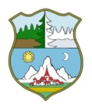
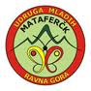

TZO Ravna Gora Udruga mladih MATAFERČK MPZ Gimpl

